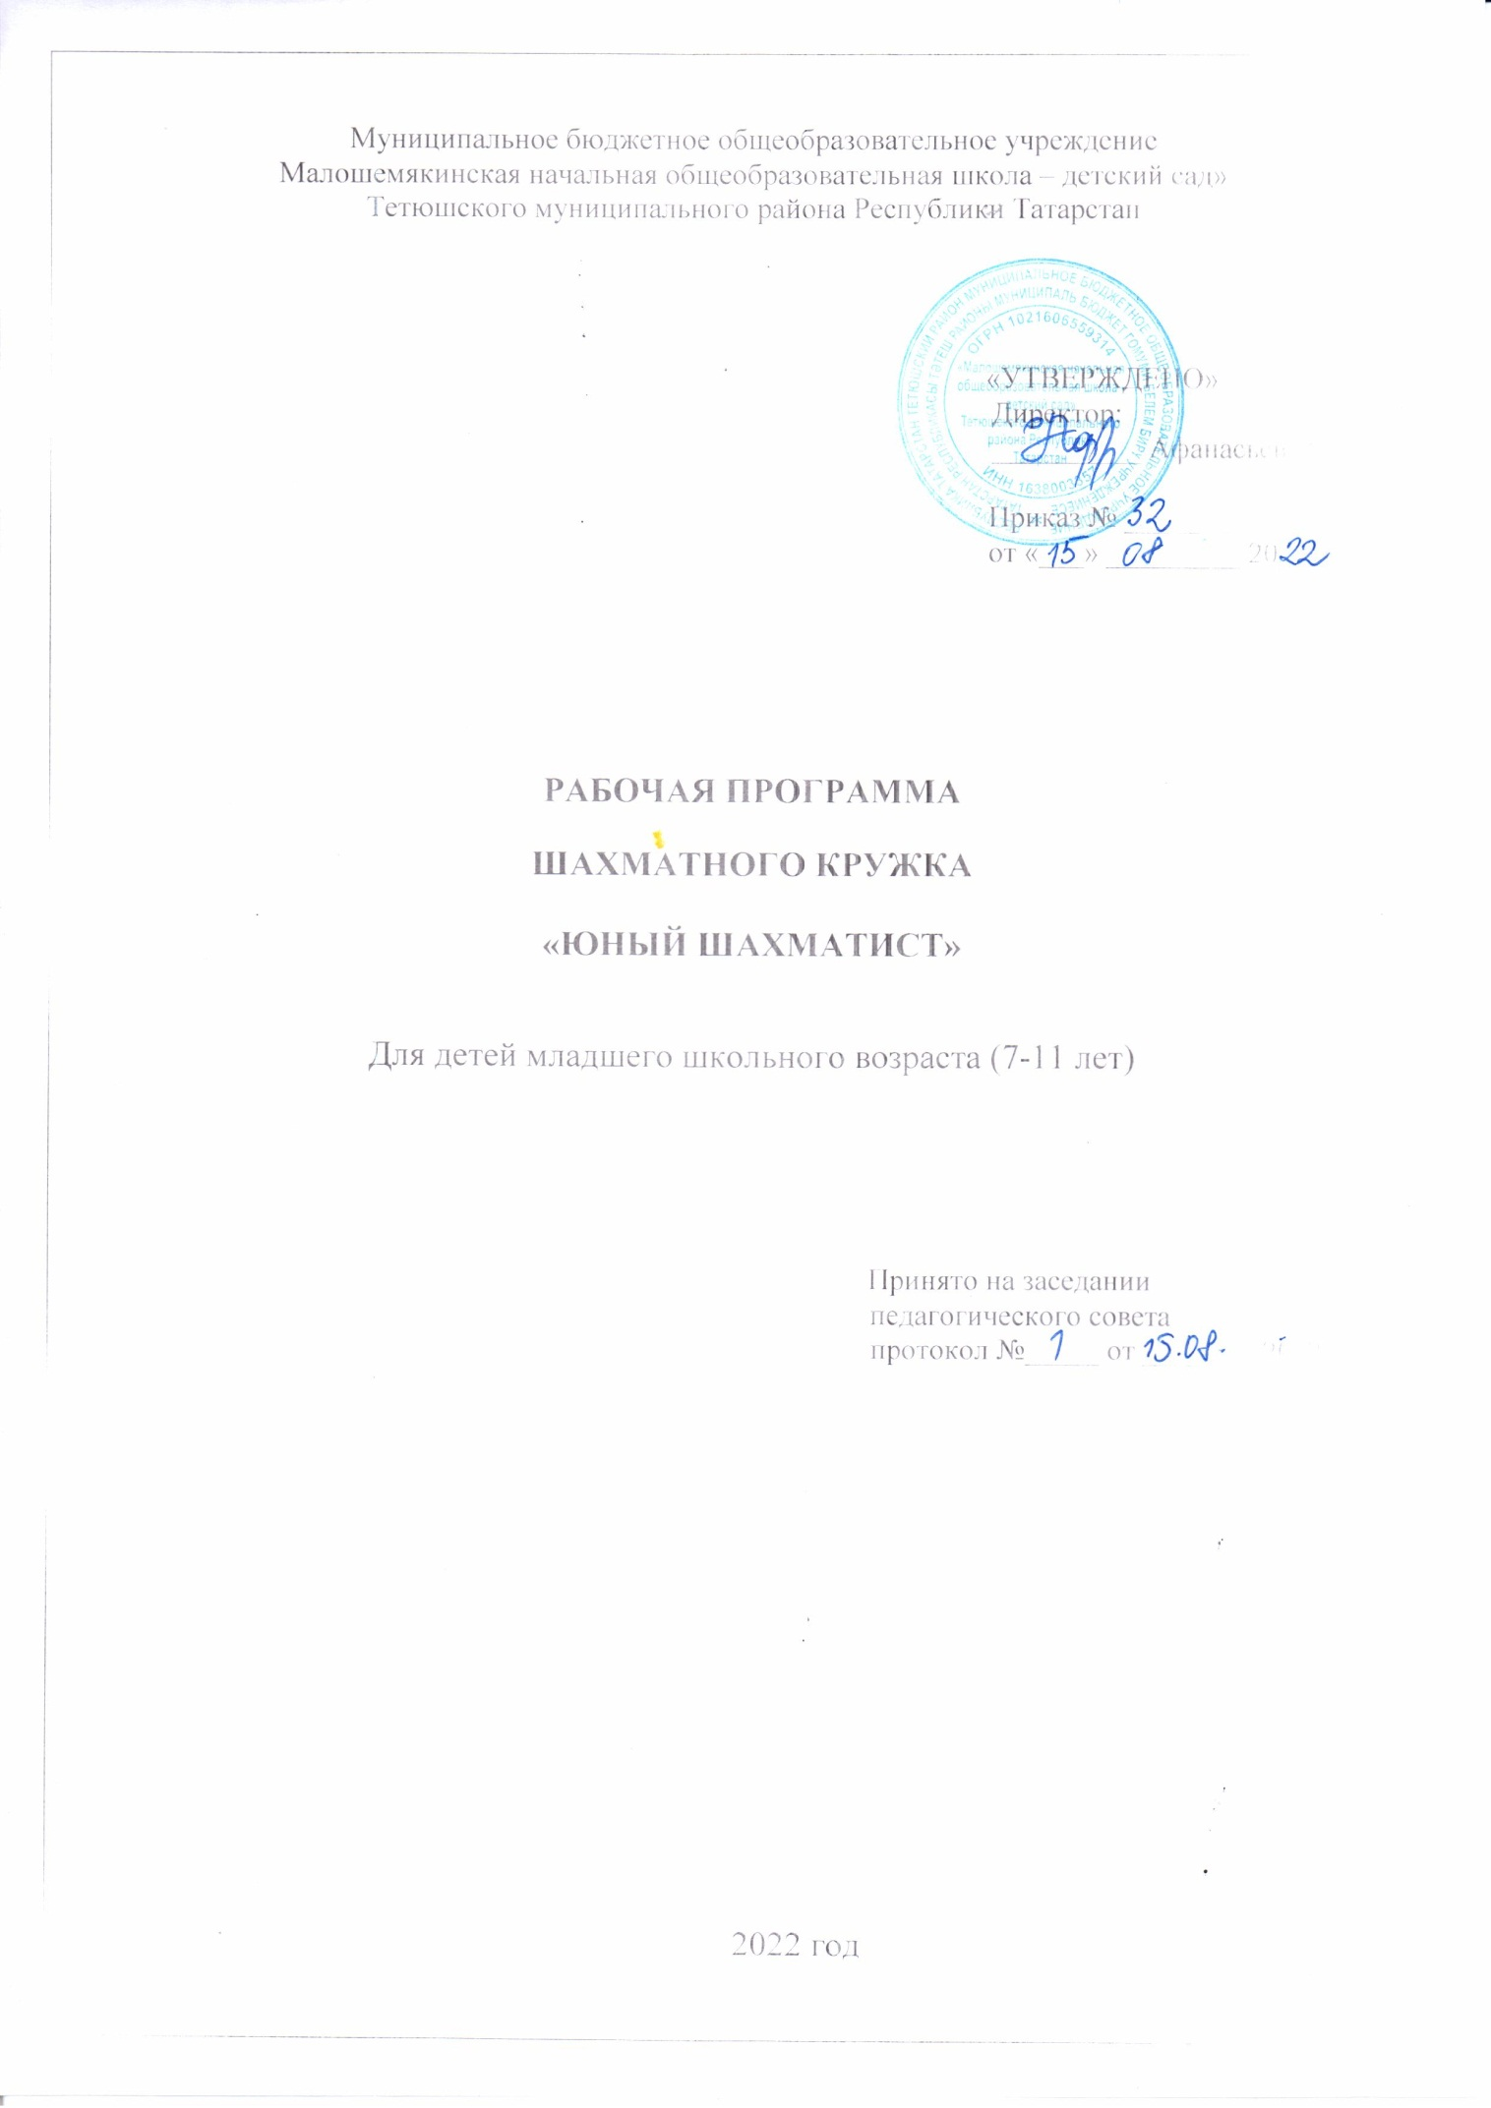

I. ПОЯСНИТЕЛЬНАЯ ЗАПИСКА
- Обоснование необходимости программы
В «Национальной доктрине образования в Российской Федерации», утвержденной постановлением Правительства Российской Федерации от 04 октября 2000 г. № 751 (СЗРФ.2000 № 41 ст.4089), в разделе «Основные цели и задачи образования» сказано, что «система образования призвана обеспечить… разностороннее и своевременное развитие детей и молодежи, их творческих способностей, формирование навыков самообразования, самореализацию личности».
Доказано что занятия шахматами укрепляют память, развивают аналитические способности и воображение, помогают вырабатывать такие черты характера, как организованность, целеустремленность, объективность. Увлекшись этой игрой, маленький непоседа становится усидчивее, озорник – выдержанней, зазнайка – самокритичней. Шахматы учат быть предельно внимательным, собранным. К тому же шахматы – замечательный повод для общения людей, способствующий углублению взаимопонимания, укреплению дружеских отношений. Не случайно девизом Всемирной шахматной федерации являются слова «Все мы одна семья».
Обучение игре в шахматы с самого раннего возраста помогает многим детям, живущим в северных регионах и обучающимся в трудных климатических условиях, не отстать в развитии от своих сверстников, живущих "на материке", открывает дорогу к творчеству десяткам тысяч детей некоммуникативного типа. Расширение круга общения, возможностей полноценного самовыражения, самореализации позволяет этим детям преодолеть замкнутость, мнимую ущербность.
Важная особенность шахмат заключается, в том числе, и в существующих правилах корректного поведения во время игры. Нарушать правила нельзя, поскольку любое подобное нарушение приводит к немедленному поражению. В этом заключается принципиальное отличие шахмат от многих других игр, в частности, от игровых видов спорта, где нарушение правил приводит лишь к штрафам (штрафным ударам, удалению игроков и т.п.), но не к прекращению самой игры. Таким образом, у детей с самого раннего возраста формируется уважительное отношение к правилам, нормам поведения, а ведь в основе морали, нравственности лежит осознанное и добровольное соблюдение общепризнанных норм поведения.
Введение занятий по обучению игре в шахматы позволяет реализовать многие позитивные идеи отечественных теоретиков и практиков – сделать обучение радостным, поддерживать устойчивый интерес к знаниям. Стержневым моментом занятий становится деятельность самих учеников, когда они наблюдают, сравнивают, классифицируют, группируют, делают выводы, выясняют закономерности. При этом предусматривается широкое использование занимательного материала, включение в занятия игровых ситуаций, чтение дидактических сказок и т.д.
Шахматы в школе положительно влияют на совершенствование у детей многих психических процессов и таких качеств как восприятие, внимание, воображение, память, мышление, начальные формы волевого управления поведением.
Программа по обучению игре в шахматы максимально проста и доступна школьникам. Важное значение при обучении имеет специально организованная игровая деятельность на занятиях, использование приема обыгрывания заданий, создание игровых ситуаций, использование шахматных дидактических игр и пособий.
Обучаясь игре в шахматы, ребенок живет в мире сказок и превращений обыкновенной шахматной доски и фигур в волшебные. Что обогащает детскую фантазию. А изящество и красота отдельных ходов, шахматных комбинаций доставляет истинное удовольствие.
Актуальность данной программы обусловлена необходимостью формирования и развития с раннего возраста таких важных качеств ребенка, как память, логическое мышление, внимание и воображение, усидчивость; в процессе обучения шахматной игре вырабатываются важные практические навыки - умение предпринимать волевое усилие и доводить начатое дело до конца.
Шахматы являются почти идеальной моделью для успешного развития способности действовать в уме. Обычно эти способности формируются в 6-10-летнем возрасте, поэтому самый подходящий возраст для начала изучения шахмат - это 1 класс общеобразовательной школы.
Шахматы – это упорный и настойчивый труд, и в то же время игра тысячи радостей. Целесообразно, чтобы шахматная игра заняла определенное место в педагогическом процессе детских образовательных учреждений, поскольку она является действенным средством умственного развития.
2. Цели и задачи
Цель программы:
Обучение детей младшего школьного возраста игре в шахматы.
Задачи программы:
- Образовательная:
Расширить кругозор, пополнить знания, активизировать мыслительную деятельность школьника, учить ориентироваться на плоскости, тренировать логическое мышление и память, наблюдательность, внимание и т.п.
- Воспитательная:
Выработать у ребенка настойчивость, выдержку, волю, спокойствие, уверенность в своих силах и стойкий характер.
- Общеразвивающая:
Окунуть детей в мир сказок и превращений обыкновенной доски и фигур в волшебные, заинтересовать красотой и изяществом отдельных ходов, шахматных комбинаций. Научить находить в обыкновенном – необыкновенное, получать эстетическое наслаждение, восхищаться удивительной игрой. Обогащать детскую фантазию. Помочь детям стать сильными духом, преодолеть себя, достичь вершин мастерства. Воспитывать лидерство, стремление стать первым, завоевывать высшие награды и титулы. Развивать организованность, гармоничное физическое и интеллектуальное развитие через длительные тренировки для поддержания формы, самообладания и эмоциональной устойчивости.

3. Объем и реализация рабочей программы
Рабочая программа предназначена для обучения детей младшего школьного возраста и рассчитана на 1 год, с проведением одного занятия в неделю по 45 минут.
Основные формы работы на занятии: индивидуальные, групповые и коллективные (игровая деятельность).
Структура занятия включает в себя изучение теории шахмат через использование дидактических сказок, игровых ситуаций, мнемотехнических приёмов.
Для закрепления знаний используются дидактические задания и позиции для игровой практики.
В центре внимания находится личность ребенка. Дети через игру в шахматы имеют возможность осуществить свои интересы, планы, замыслы.
Содержание программы соответствует психолого-возрастным особенностям школьников. Все занятия включают в себя как теоретическую часть, так и практическую составляющую, во время которой и реализуется игровая деятельность. В начале обучения школьники знакомятся с шахматной доской и ее элементами, а также с шахматными фигурами. Затем дети осваивают основные правила игры и шахматные позиции.
4. Рекомендуемое количество часов на освоение программы воспитанником:
Максимальная учебная нагрузка воспитанника составляет 34 часа.

- Требования к минимальному материально-техническому обеспечению
Учитывая возрастные и психофизиологические особенности детей младшего
школьного возраста, используемая на занятиях наглядность должна быть яркой, доступной по содержанию, разнообразной.
В качестве обязательных учебных принадлежностей необходим следующий набор: демонстрационная шахматная доска, наборы шахмат, карандаши простые, листы бумаги или блокноты.
С целью формирования элементарной ИКТ- культуры ребёнка и повышения интереса к занятиям предполагается использование мультимедийного оборудования, ПК.
6. Планируемые результаты освоения программы
Учащиеся должны:
- иметь представление о шахматной доске, ориентироваться на ней;
- различать и называть шахматные фигуры;
- правильно расставлять шахматные фигуры на шахматной доске в начальное положение;
- иметь представление об элементарных правилах игры;
- играть малым числом фигур;
- владеть основными шахматными терминами;
- правильно применять элементарные правила игры;
- иметь представление о некоторых тактических приемах.

7. Прогнозируемый результат
К концу первого года обучения учащиеся должны:
знать:
- правила и цель игры;
- основные шахматные термины;
- ходы и взятие фигур;
- ценность фигур;
- три защиты от шаха;
- простейшие способы матования;
- первичные знания по началу партии;
- общие сведения из истории возникновения и развития шахматной культуры;
- простейшие тактические удары (двойной удар, связка);
- в каких случаях партия заканчивается вничью;
- что такое "детский мат", "дурацкий мат";
- основные правила игры в дебюте.
уметь:
- предугадывать правильные взятия фигур, связанные с разменом;
- правильно защищать короля от угроз;
- составлять простейший план действий в игре;
- ставить мат в один ход;
- правильно делать рокировку;
- ставить "вилки" и связки;
- ставить мат королю противника различными фигурами (ферзем, двумя ладьями);
- ставить мат в один ход;
- защищаться от "детского мата";
- атаковать слабый пункт f7 (f2);
- видеть и наносить простейшие тактические удары;
- решать 1-2-ходовые задачи;
- от начала до конца грамотно разыгрывать шахматную партию.

Приложение №1.
Учебно-тематический план занятий.

№ п/п | Тема | Всего | Дата
I | Введение | 1
1 | Место занятия, оборудование и инвентарь. Личная и общественная гигиена. | 1
II | Повторение | 5
2 | Три способа защиты от шаха. Мат. | 1
3 | Как разыгрывать дебют. Дебютные принципы. | 1
4 | Виды ничьей: пат, вечный шах, троекратное повторение. | 1
5 | Двойной удар. Связка. | 1
6 | Вскрытый шах. Двойной шах. | 1
III | Простейшие маты | 3
7 | Линейный мат: две ладьи против короля, ферзь и ладья против короля. | 1
8 | Король и ферзь против короля. | 1
9 | Король и ладья против короля. | 1
IV | Простейший эндшпиль | 2
10 | Проведение пешки в ферзи: король и пешка против короля. Оппозиция королей. | 1
11 | Правило «квадрата». Знакомство с этюдом Рети. | 1
V | Тактические приёмы | 8
12 | «Мельница». | 1
13 | Сквозное нападение. | 1
14 | Уничтожение защиты. | 1
15 | Завлечение. | 1
16 | Отвлечение. | 1
17 | Блокировка. | 1
18 | «Спёртый мат». | 1
19 | Что такое комбинация. Жертва слона на поле «h4» («h2»). | 1
VI | Основы стратегии | 10
20 | Что делать после дебюта. | 1
21 | Использование большого материального перевеса. | 1
22-23 | Сильные и слабые пункты (поля). | 2
24-25 | Пешечные слабости. | 2
26-27 | Открытая линия. | 2
28-29 | Овладение 7-й (2-й) горизонталью. | 2
VII | Основы эндшпиля | 6
30 | Особенности эндшпиля. Реализация лишней пешки в пешечных окончаниях. | 1
31 | Отдаленная проходная пешка. | 1
32 | Защищенная проходная пешка. | 1
33 | Борьба ферзя против пешки. | 1
34 | Элементарные ладейные окончания. | 1
35 | «Хорошие «и «плохие» слоны. | 1

